PROJETO DE LEI N° ______/2025

Dispõe sobre a regulamentação da poluição sonora, provenientes de escapamentos de veículos motociclísticos e/ou automotores na cidade de Sumaré e dá outras providências.

O PREFEITO DO MUNICÍPIO DE SUMARÉ

Faço saber que a Câmara Municipal de Sumaré aprovou e eu sanciono e promulgo a seguinte lei:

Art. 1º - Fica proibida a emissão de ruídos em desacordo com as normas e condições estabelecidas nesta Lei por escapamento ou outro componente de veículos motociclísticos e/ou automotores.
Art. 2º - As diretrizes gerais e os limites máximos referentes ao ruído nas proximidades do escapamento dos veículos motociclísticos e/ou automotores, inclusive os com carroceria, complementação e modificação, nacionais ou importados, seguirão a resolução nº - 418, de 25 de novembro de 2009, do Conselho Nacional do Meio Ambiente – CONAMA, e suas atualizações, para fins de fiscalização em vias e logradouros públicos do município de Sumaré.
Parágrafo Único: Os procedimentos de mediação devem seguir o estabelecido pela NBR 9714:2000 e suas atualizações.
Art. 3º - Os veículos concebidos exclusivamente para aplicação militar ou agrícola, os veículos motociclísticos e/ou automotores de competição e outros de utilização especial, como tratores e máquinas de terraplanagem e de pavimentação, bem como aqueles não utilizados normalmente para o transporte urbano e/ou rodoviário, serão dispensados do atendimento das exigências desta Lei.

Art. 4º - Independente do nível de ruído medido, o motor, o sistema de escapamento, o sistema de admissão de ar, os encapsulamentos, as barreiras acústicas e outros componentes do veículo que influenciam diretamente a emissão de ruído deverão ser mantidos conforme a configuração original do fabricante, não apresentando avarias, modificações ou estado avançado de deterioração.

§1º - Caso os sistemas e os componentes de que trata esta Lei apresentem irregularidades, o infrator estará sujeito às mesmas penalidades previstas nesta para os que ultrapassem os limites de emissão de ruídos.

§2º - O sistema de escapamento ou parte dele instalado pelo fabricante poderão ser substituídos por sistemas similares, desde que o nível de ruído não ultrapasse o limite previsto na legislação.

Art. 5º - Considera-se infrator, para os fins desta Lei, o proprietário do veículo motociclístico e/ou automotor em que estiver instalado o escapamento ou demais componentes de veículos motociclístico e/ou automotores referidos na presente Lei, sujeito o infrator às seguintes sanções:

I – Multa de caráter ambiental, lavrada por agente fiscalizador, por meio da Secretaria de Mobilidade Urbana e Rural, no valor de 1.000 (mil), UFMS (Unidades Fiscais do Município de Sumaré), a ser dobrada na primeira reincidência e a duplicação a partir da segunda reincidência;

II – Multa, apreensão e/ou remoção do veículo por agentes de trânsito para a regularização, nos casos e hipóteses constantes no Código de Trânsito Brasileiro e resoluções.

Parágrafo único: Entende-se como reincidência o cometimento da mesma infração em período inferior a trinta dias.

Art. 6° - Esta Lei entra em vigor na data de sua publicação.

Sala das sessões, 18 de Março de 2.025.
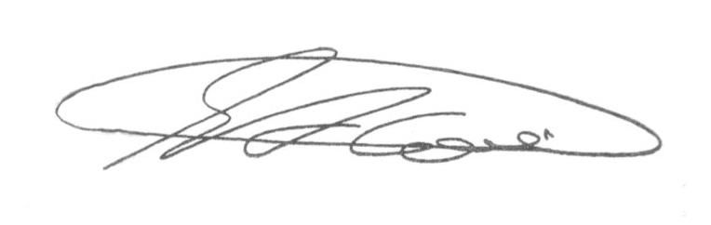

SEBASTIAO ALVES CORREA
TIÃO CORREA – Vereador (PSDB)

JUSTIFICATIVA

Como sabemos, os dispositivos e acessórios colocados em escapamentos motociclístico e automobilísticos intensificam o barulho emitido fora das normas de trânsito estabelecidas e os limites impostos por lei.
Por esse motivo, há inúmeras reclamações com relação a emissão de ruídos causados pelas motocicletas, sendo fundamental providências legais para coibir esse tipo de ruído desnecessário que causam grandes transtornos, principalmente em vias de grande movimento, sendo considerado insalubre tanto para os pedestres quanto para os motoristas.
Lembrando que, acima de 85 decibéis o barulho pode ser nocivo à saúde, já que uma moto com o escapamento adulterado pode chegar a 118 decibéis, causando assim, muitos problemas auditivos.
Por esses motivos, faz-se necessário políticas para coibir os barulhos emitidos pelas motocicletas e veículos automotores, para isso apresento esse Projeto de Lei e desde já conto com o apoio dos nobres pares para a sua aprovação.

Sala das sessões, 18 de Março de 2.025.

SEBASTIAO ALVES CORREA
TIÃO CORREA – Vereador (PSDB)

